鞍山市公共资源交易平台
电子开评标流程
操作手册

系统地址：http://www.asggzyjy.cn:81/TPPingBiao
开标流程：
- 首先登录系统
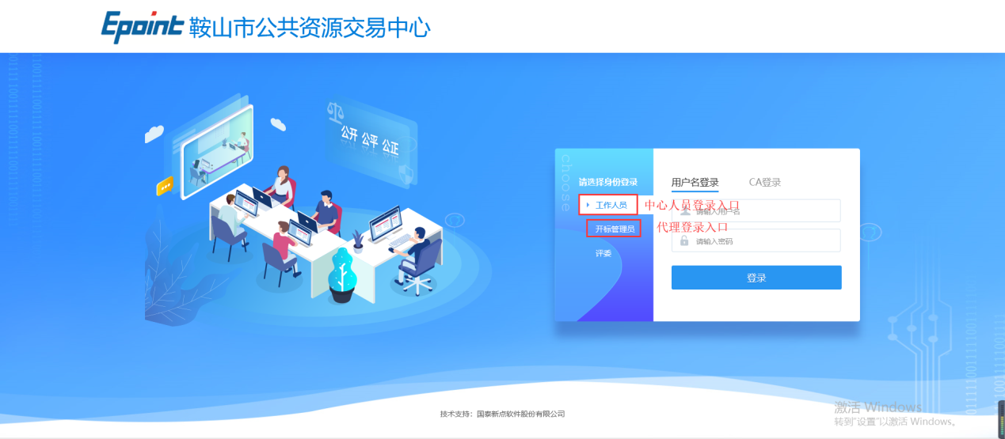
- 在项目管理中找到开标的项目，若发现没有可以开标的项目，请点击同步项目按钮进行同步操作即可，右上角可以按照项目的开标状态进行筛选。修改按钮可以修改项目信息（包括开标解密时间），点击进入项目按钮即可进入项目。
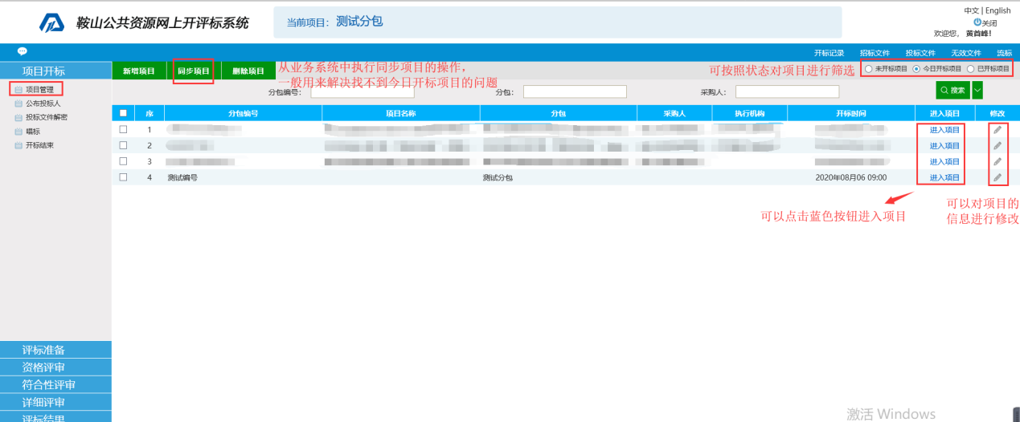
3.在开标时间未到时候，可以点开标背景按钮调出一个时间展示的页面，到开标时间后，先填写开标组织人和开标记录人的姓名，然后点击公布投标单位名单。
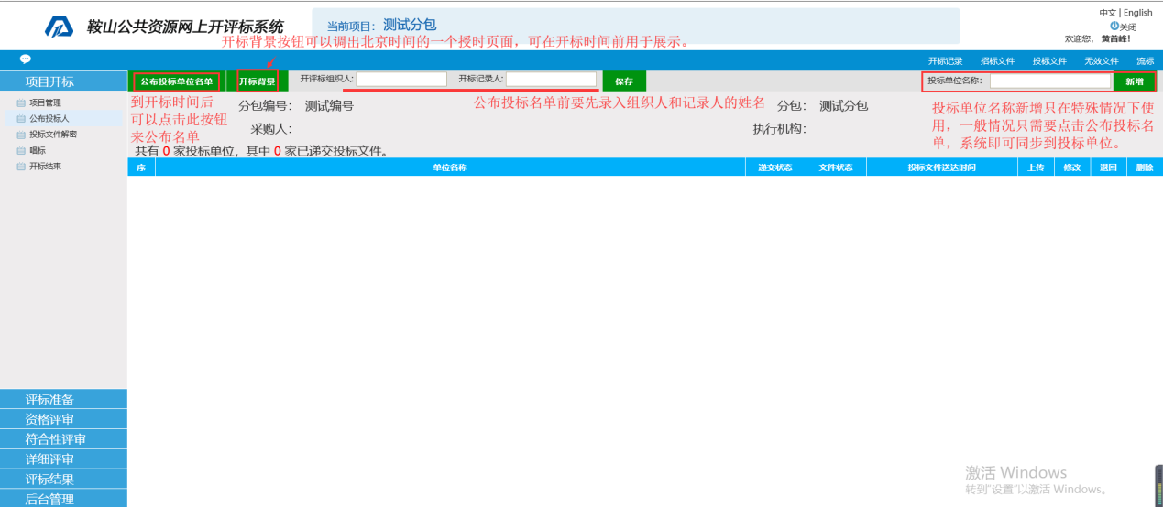
4.公布投标人名单后，正常状态下文件的递交状态是蓝色字样已递交，文件状态是红色字样未启封，在这个环节中开标组织人员可以根据具体情况来退回不符合规则的投标文件，并且也可以在右上角的流标按钮处进行流标操作。
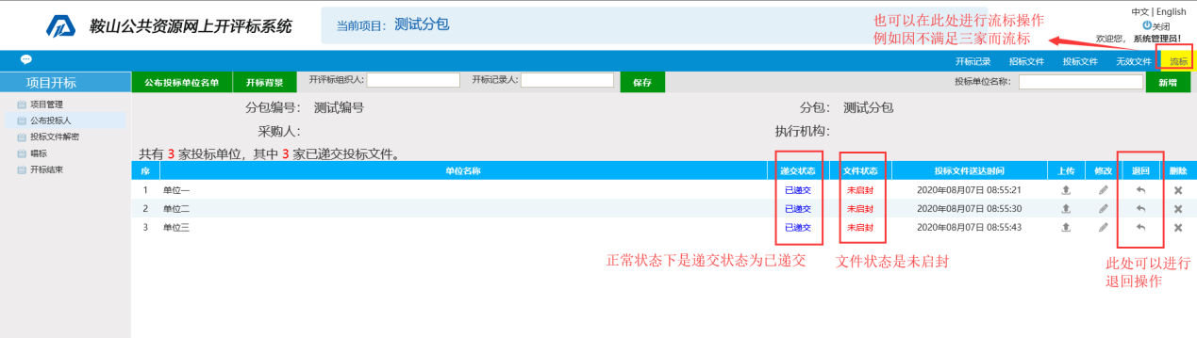
5.在名单公布完成并且确认其文件有效后，进入投标文件解密环节，解密有两种方式一种是CA锁进行解密，另一种为光盘导入非加密文件（适用于疫情期间），待文件解密完成后点击批量导入的操作，将投标文件的唱标项导入到系统当中。
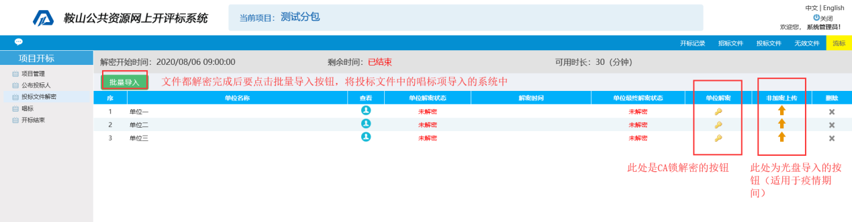
6.唱标环节会展示出投标文件填写的唱标项内容，可以在后面的修改中对异常的单位进行备注，备注的单位将不再参与后续的评标流程，同时也可以将唱标过程中的异常情况在左上角的按钮中进行备注，备注内容会在开标记录表中体现，此时流标操作也可以进行。
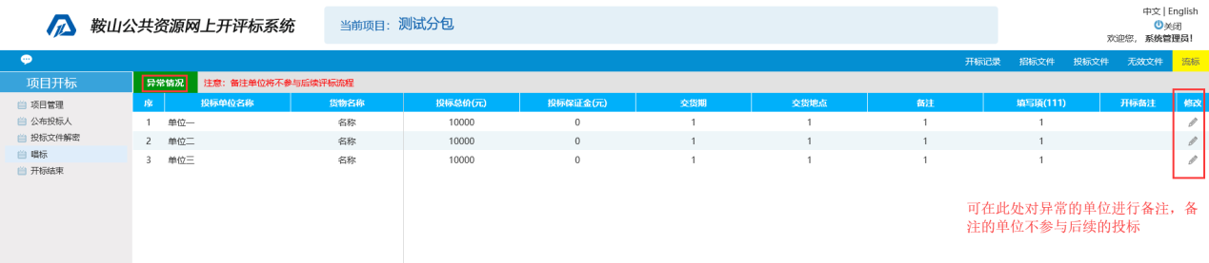
7.当以上环节进行完成后，进入开标结束环节，点击开标结束按钮可以结束开标流程，签章按钮可以查看开标记录表。
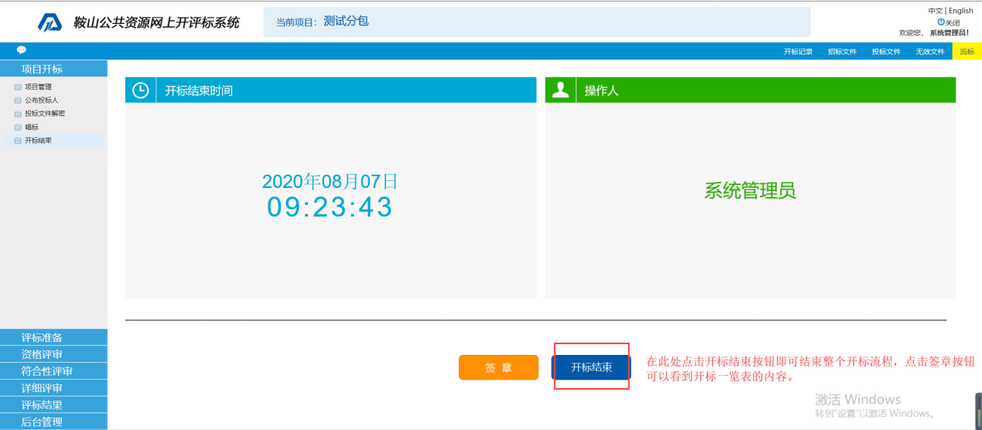

评标流程：
- 第一个环节是招标文件的导入，首先需要导入招标文件，点击导入按钮。
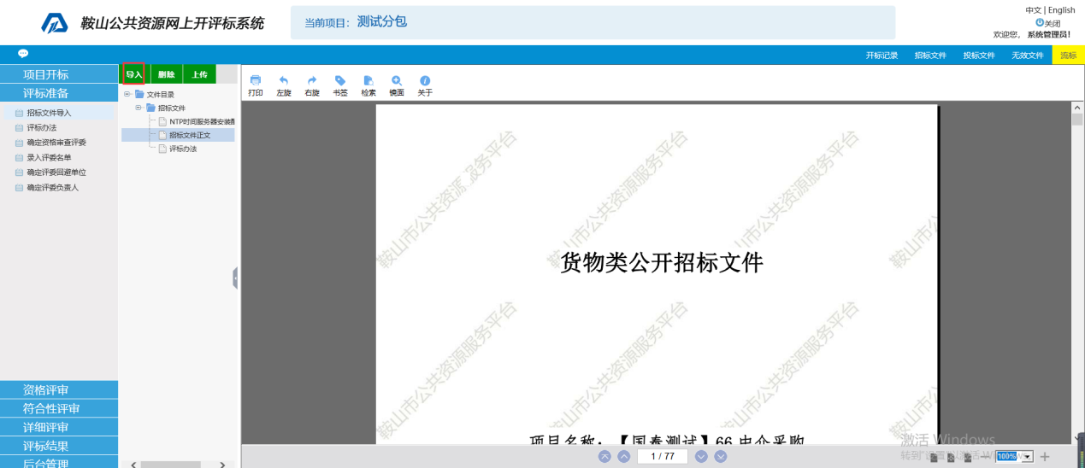
- 在评标办法中可以查看评标的流程以及评标办法的具体细节。
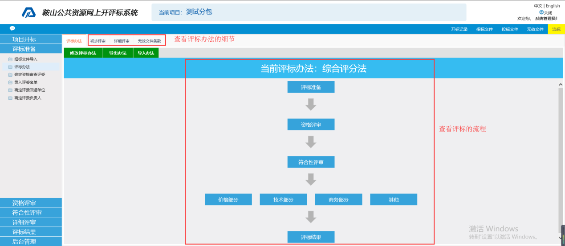
- 确定资审评委环节可以录入资审评委的名单，打印按钮可以将账号打印出来，分给评委登陆
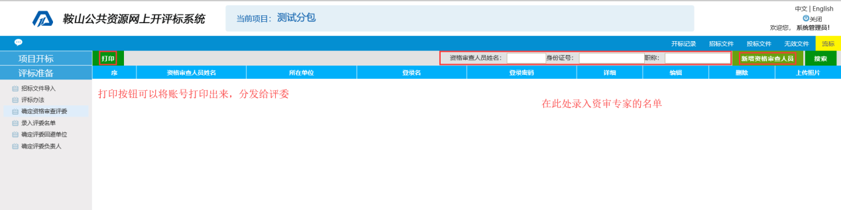
- 录入评委名单菜单需要录入普通评委的名单，若资审评委也作为普通评委参与评标，则需要在此处录入信息（资审评委相当于有两个账号，一个资审评委账号，一个普通评委账号）。
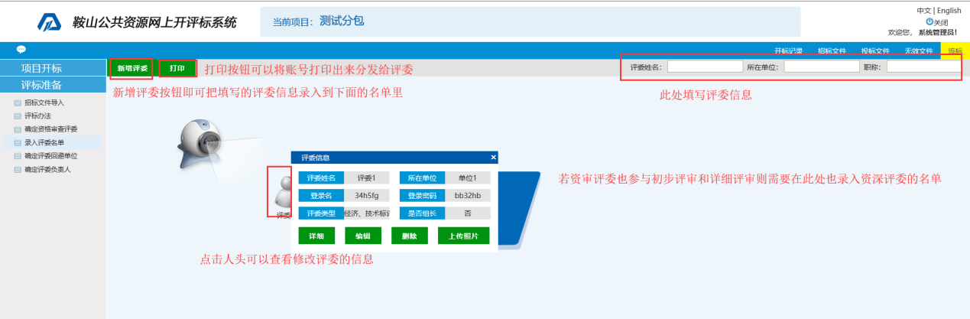
- 后面的流程就进入了评审流程，评审流程首先需要普通专家登录系统，确定单位的回避以及推选评标组长，之后再由资审评委进行资格性评审，然后再由普通专家进行初步评审和详细评审。
- 二次报价由评委组长老师进行操作，组长老师进入初步评审环节进行评审。
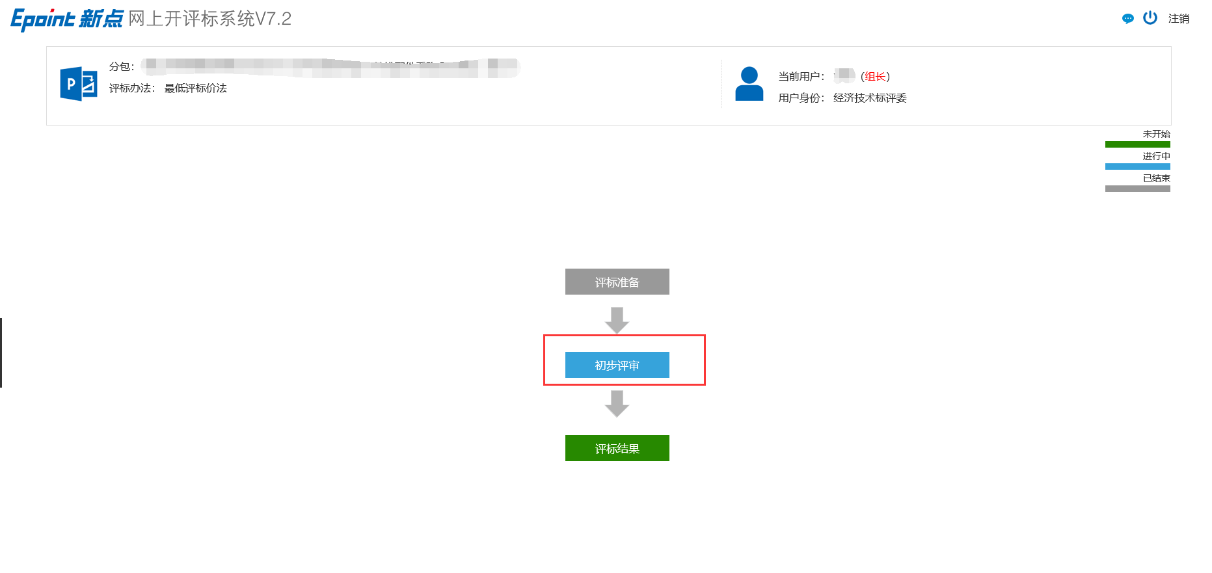
- 初步评审环节，组长老师将资格评审，资格评审汇总，符合性评审，符合性评审汇总，无效文件查看环节都确认后，在标价比较表中可进行二次报价。
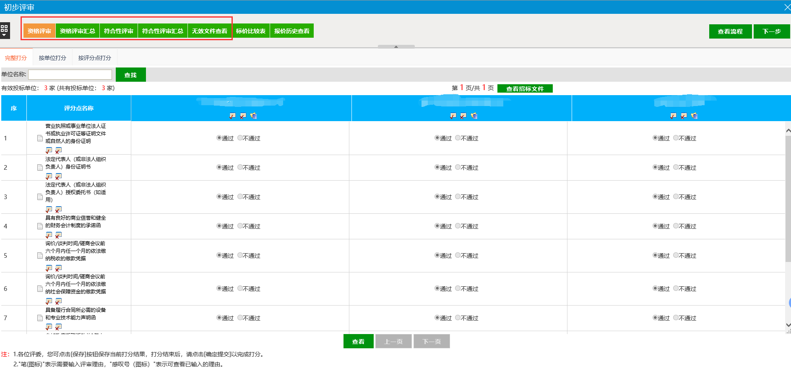

- 组长老师在标价比较表环节，首先点击【保存当前报价】按钮。保存后可以双击【投标价格】列中的价格，进行手动编辑报价，编辑好后点击【确认】按钮。然后再点击【保存当前报价】可以保存本轮价格。
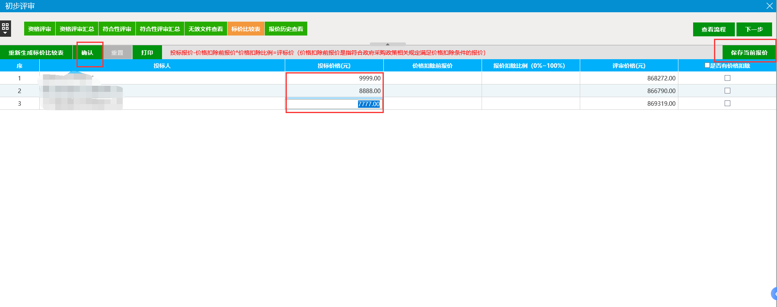

9. 多轮报价结束后，点击【下一步】进行后续评审环节。
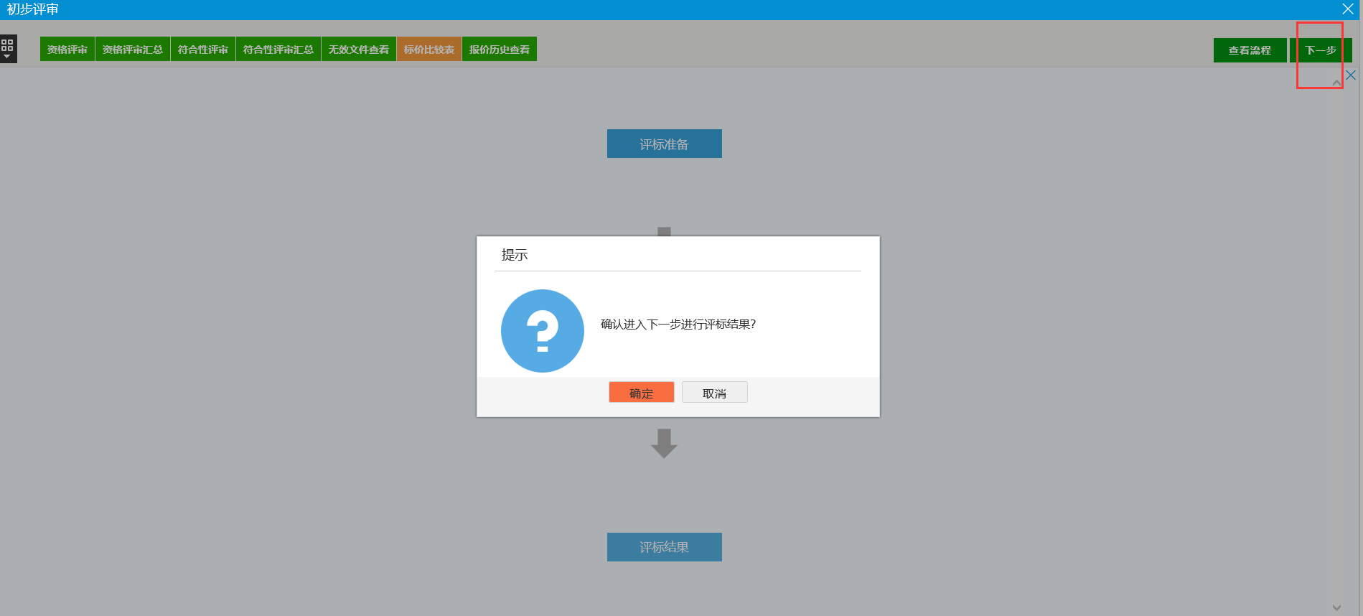

10. 在评标结果环节，对【同品牌入围】、【最终排序】环节进行确认。
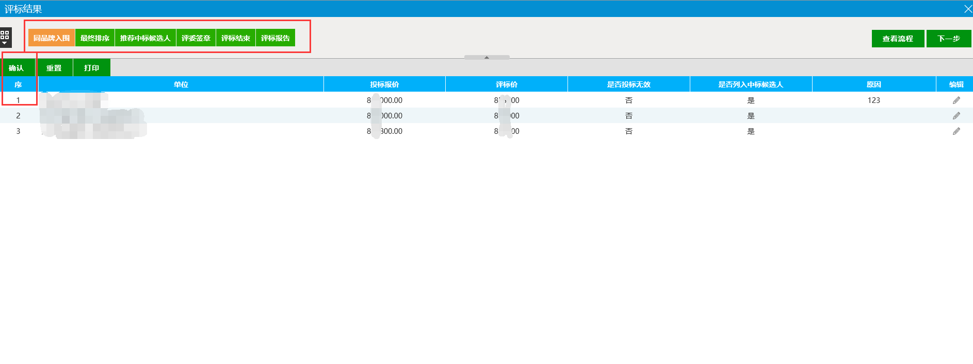

- 【最终排序】确认好之后，进行【推荐中标候选人】流程。挑选推荐的中标单位后点击选择，该单位会展示在【确定中标人】栏目中，确认正确点击【确定中标人】。
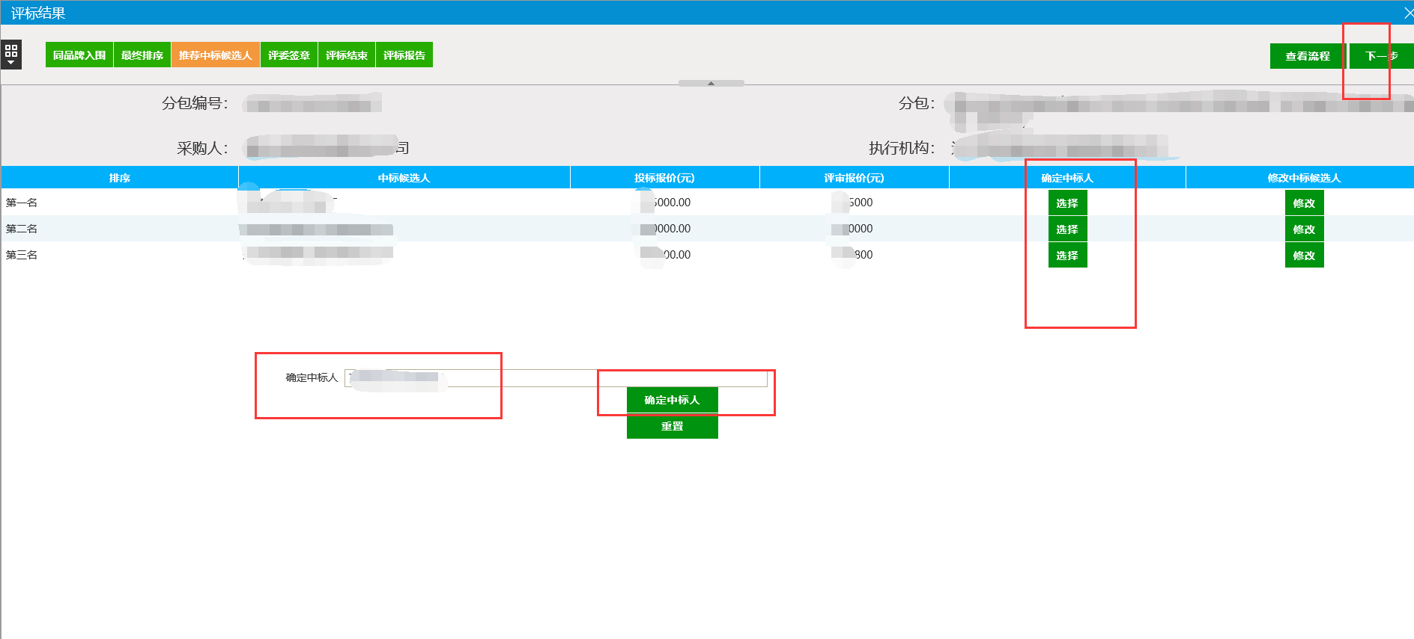

- 系统目前无需签章，确定中标人之后即可进行点击评标结束。
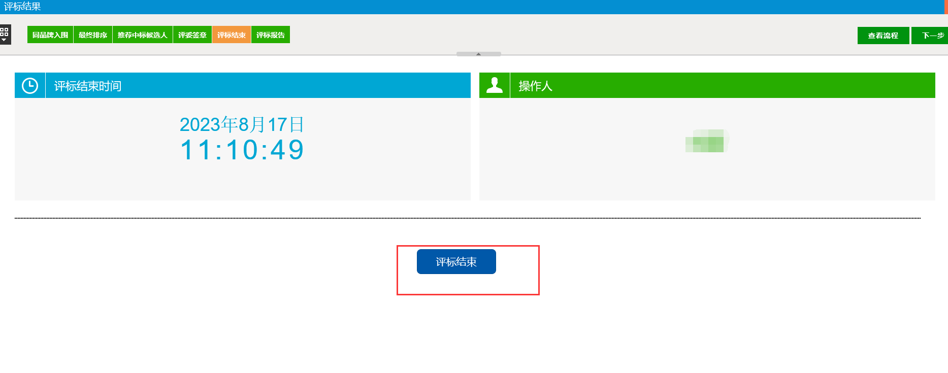

- 评标结束后由代理机构在【评标报告】环节中打印相关评标报告。
